Отчёт по этапу №4
AI/ML | Создание прототипа НС и получение первой точности распознавания
Прототип рабочего контура RAG и первая точность retrieval (Hit@k)
Проект: Разработка интеллектуального Telegram-бота на основе языковой модели для консультирования по нормативной документации в области электроэнергетики (ПУЭ, ПТЭЭП, ГОСТ).
Репозиторий: https://github.com/kirag-ozyaz/Diplom_AI (ветка main)
Источники: Этапы/Reports/Readme-4.md, Readme-4 (ver. 2).ipynb, stage4_hitk_*.json/png
Актуальные метрики Hit@k (06.10.2026 00:49, модель intfloat/multilingual-e5-base, N=25): Hit@1 = 40.0%, Hit@3 = 44.0%, Hit@5 = 48.0%.

Этап №4. | AI/ML | Прототип рабочего контура RAG и первая точность retrieval (Hit@k)
Проект: интеллектуальный Telegram-бот с RAG по Правилам устройства электроустановок (ПУЭ), 7-е издание.
Репозиторий: Итоговы_Проект (ветка дипломной работы).
Дата отчёта: 27.09.2026.

1. Тема и описание задачи

Тема
«Разработка интеллектуального Telegram-бота на основе языковой модели для консультирования по нормативной документации в области электроэнергетики (ПУЭ, ПТЭЭП, ГОСТ)».

Фокус этапа 4 (MVP по рекомендации куратора)
На четвёртом этапе сужен контур до ПУЭ: построен прототип рабочего контура RAG (Retrieval-Augmented Generation):
- Retrieval — один семантический проход: вопрос → эмбеддинг → `search_text` в Milvus → top-k фрагментов ПУЭ.
- Generation — ответ LLM (Ollama) по найденным фрагментам; модуль `src/rag/rag_service.py` (answer()).
Важно: «первая точность» этапа 4 — это Hit@k только для retrieval (один поиск на вопрос), а не «двойной поиск» и не accuracy обучения с нуля.

Задача этапа в терминах курса
Формулировка платформы | Интерпретация в проекте
Прототип нейросети (НС) / прототип системы | Прототип рабочего контура RAG на предобученных моделях: (1) SentenceTransformer; (2) LLM Ollama. Обучение весов с нуля не выполнялось.
Первая точность распознавания | Hit@k после одного `search_text`: доля запросов, где эталонный Clause есть среди top-*k*. Не «двойной поиск», не loss по эпохам.

Ожидаемый результат этапа
- Рабочий контур «вопрос → эмбеддинг → Milvus → top-k → (опционально) LLM».
- Набор тестовых вопросов с эталонными пунктами и процедура расчёта Hit@1 / Hit@3 / Hit@5.
- Описание архитектуры полного RAG (retrieval + LLM) для следующей итерации (Telegram-бот, этап 5).

2. База данных

Источник
Правила устройства электроустановок (ПУЭ), 7-е издание — главы в формате DOCX, разбитые по файлам (например 1.1.docx … 7.10.docx, приложения).
- Исходники: data/raw/Нормативная база/ПУЭ/DOCX/
- Публичная копия (этап 2): GitHub — raw/ПУЭ/DOCX (https://github.com/kirag-ozyaz/Diplom_AI/tree/main/data/raw/Нормативная%20база/ПУЭ/DOCX)
Конфиденциальных данных нет — норматив открыт для цитирования в учебных целях.

Объём после этапов 2–3
Слой | Каталог | Содержание
Markdown | `data/extracted/` | ~44 файла `*.md` + каталоги `image_*`
Чанки | `data/chunked/` | ~43 файла `*.chunked.jsonl`
Векторы | Milvus, коллекция `diplom_multimodal` | Эмбеддинги текстовых чанков (и опционально CLIP для изображений)

Пример записи чанка (фрагмент JSONL):
{
"id": "pue_1.1.1_418533c2",
"metadata": {
"Document": "ПРАВИЛА УСТРОЙСТВА ЭЛЕКТРОУСТАНОВОК",
"Section": "Раздел 1 ОБЩИЕ ПРАВИЛА",
"Paragraph": "Область применения. Определения",
"Clause": "1.1.1",
"source_file": "1.1.md"
},
"content": "... текст пункта 1.1.1 ..."
}

ПТЭЭП и ГОСТ на этапе 4 не включались — только ПУЭ, в соответствии с MVP.

3. Параметризация данных

3.1. Сегментация (этап 3, используется в прототипе)
- Парсер PueMetadataParser (src/preprocessing/Create_chunkeds/md_to_chunked_2.py): раздел, глава, paragraph, Clause (номер пункта).
- В текст чанка добавляется контекстный префикс (документ, раздел, пункт) для улучшения качества эмбеддинга.

3.2. Векторизация
Параметр | Значение / источник
Модель текста | Автовыбор по GPU: `config/model_profiles.json` + `model_selector.py` (например `all-MiniLM-L6-v2`, `multilingual-e5-base`, `bge-m3`)
Размерность | Из `embedding_config.json` по имени модели
Нормализация | `normalize_embeddings=True`
Устройство | `device_text`: `cuda` или `cpu` — `config/rag_runtime.json`

3.3. Векторная БД
Параметр | Значение
СУБД | Milvus standalone (Docker)
Host / port | `localhost:19530`
Коллекция | `diplom_multimodal`
Индекс | HNSW по полю `text_vector`
Метаданные в записи | `text`, `chunk_id`, `source_file`, `chapter`, `has_image`, …

3.4. Параметры поиска (прототип)
Параметр | Значение
`query.default_limit` | 5 (`config/rag_runtime.json`)
Для оценки Hit@k | k ∈ {1, 3, 5}, лимит выдачи ≥ 5
Метрика сходства | Косинусное расстояние / score Milvus (выше — релевантнее)

3.5. LLM (прототип generation)
Параметр | Значение
Среда | Ollama в Docker (`infra/docker/Dockerfile.ollama/`)
API | `http://localhost:11434`
Рекомендуемая модель (6 ГБ VRAM) | `qwen2.5:3b`
Роль в RAG | На вход: системный промпт + top-k фрагментов ПУЭ + вопрос пользователя; на выход: краткий ответ с номерами пунктов

4. Архитектура рабочего контура (прототип RAG)

4.1. Общая схема
Пользовательский вопрос (RU)
│
▼
┌──────────────────────────┐
│ SentenceTransformer │
│ НС #1 · text → vector │
└────────────┬─────────────┘
▼
┌──────────────────────────┐
│ Milvus (HNSW) │
│ search_text() │
│ top-k чанков ПУЭ │
└────────────┬─────────────┘
▼
┌──────────────────────────┐
│ Промпт + контекст │
└────────────┬─────────────┘
▼
┌──────────────────────────┐
│ Ollama LLM │
│ НС #2 · генерация │
└────────────┬─────────────┘
▼
Ответ с ссылками на пункты ПУЭ

4.2. Реализованные модули (код)
Компонент | Файл | Статус этапа 4
Загрузка в Milvus | `src/preprocessing/Create_embeddings/load_data.py` | ✅
Класс RAG / поиск | `src/preprocessing/Create_embeddings/multimodal_rag.py` | ✅
Интерактивный поиск | `src/preprocessing/Create_embeddings/query.py` | ✅
Быстрый тест запроса | `src/preprocessing/Create_embeddings/query_test.py` | ✅
Runtime-конфиг | `config/rag_runtime.json` | ✅
Оценка Hit@k | `scripts/eval_retrieval_hitk.py` | ✅ (прогон при запущенном Milvus)
RAG + Ollama | `src/rag/rag_service.py`, `ollama_client.py` | ✅

4.3. Логика «распознавания» пункта ПУЭ
Эталон для запроса — строка Clause (например 1.7.103).
Успех Hit@k: в первых *k* результатах одного вызова search_text в поле text встречается номер пункта (регулярные выражения в скрипте оценки).
Это соответствует задаче «найти правильный фрагмент норматива по смыслу вопроса». Теоретическое обоснование метрики — в п. 4.4.

4.4. Теория метрики Hit@k
Hit@k (также *Hit Rate@k*, *Hits@K*) — это не параметр нейросети, а стандартная метрика ранжированного поиска (information retrieval): доля запросов, для которых хотя бы один релевантный документ попал в первые *k* позиций выдачи.
На этапе 4 она используется как «первая точность распознавания»: модели эмбеддингов и LLM не дообучались на ПУЭ, поэтому график loss/accuracy по эпохам неприменим. Для RAG важнее другое: попал ли нужный пункт ПУЭ в top-*k* контекст, который затем передаётся в LLM.

Определение и формула
Для одного запроса *q*:
- hit@k(q) = 1, если релевантный документ есть среди первых *k* результатов;
- hit@k(q) = 0 иначе.
По набору из *N* запросов:
Hit@k = (1 / N) · Σ hit@k(q)
В прототипе: *N* = 25 (stage4_eval_questions.json; число строк в JSON, обновляется после eval), релевантность — один эталонный Clause, *k* ∈ {1, 3, 5}. Всегда выполняется Hit@1 ≤ Hit@3 ≤ Hit@5.
Метрика | Смысл в проекте
Hit@1 | Эталонный пункт оказался первым
Hit@3 | Эталонный пункт есть в тройке
Hit@5 | Эталонный пункт есть в пятёрке (лимит выдачи RAG)

Связь с классическими метриками IR
В учебнике Manning, Raghavan, Schütze (*Introduction to Information Retrieval*, 2008, гл. 8) для ранжированной выдачи вводятся Precision@k и Recall@k: оценка идёт не по всему корпусу, а по первым *k* документам.
Если у запроса ровно один релевантный документ (как здесь: один Clause), то Recall@k равна 1 при попадании этого документа в top-*k* и 0 иначе. Среднее по запросам совпадает с Hit@k. Поэтому в данной постановке Hit@k ≡ Recall@k.
Precision@k при одном эталоне равна 1/*k* при попадании и 0 при промахе: она штрафует сам размер выдачи и хуже читается как «доля успешных вопросов». Для RAG достаточно бинарного вопроса: *дошёл ли нужный пункт до генератора*.
В нейросетевом поиске для QA ту же величину называют top-k retrieval accuracy — доля вопросов, у которых ответ содержится среди top-*k* найденных пассажей (Karpukhin et al., *Dense Passage Retrieval for Open-Domain Question Answering*, EMNLP 2020). Это ближайший аналог для контура RAG.
Само название Hits@K / Hit Ratio@K широко используется в ранжировании, рекомендательных системах и оценке эмбеддингов графов знаний; математика та же, но для диплома опорными являются IR (Recall@k) и DPR (top-k accuracy).

Как считается в коде
Скрипт scripts/eval_retrieval_hitk.py: один вызов search_text на вопрос; успех, если в поле text одного из первых *k* чанков встречается номер пункта (1.1.4, п. 1.1.4, Пункт 1.1.4). Оценивается только retrieval, не качество ответа LLM: если эталон не попал в контекст, генерация не может опереться на нужную норму.
Источники: список в Приложениях.

5. Графическое подтверждение (метрики прототипа)
Классический график loss / accuracy по эпохам обучения для данного проекта не применим: модели эмбеддингов и LLM не дообучались на ПУЭ.
Вместо этого используются:
- Столбчатая диаграмма Hit@1, Hit@3, Hit@5 (%) — в ноутбуке интерактивно (Plotly); для Word и Readme-4.md — файлы PNG ниже.
- Пример выдачи query_test.py — скрин или текст: запрос, score, фрагмент текста, глава.
§5.2 — прогон, §5.3 — результаты: метрики только из eval_retrieval_hitk.py (JSON на диске). Ollama / LLM к Hit@k не относятся; §5.3 в ноутбуке — форматирование JSON, не «ответ нейросети».

5.1. Как получить график
- Запустить Docker-сервисы (Milvus + Ollama для этапа 4):
cd X:\Учеба_УИИ\Итоговы_Проект
python scripts/start_report_docker.py

Только Milvus (Hit@k / поиск без LLM): python scripts/start_milvus.py или python scripts/start_report_docker.py --skip-ollama.
В ноутбуке: вторая code-ячейка после bootstrap вызывает start_report_docker.py (в ячейке — комментарий с установкой PyTorch CUDA при предупреждении про torch.cuda).
Если в выводе: «GPU виден в nvidia-smi, но torch.cuda недоступен» — LLM (Ollama) может быть на GPU; эмбеддинги (Hit@k, search_text) идут через PyTorch в .venv. Установка (PowerShell, venv активен):
pip uninstall torch torchvision -y
pip install torch torchvision --index-url https://download.pytorch.org/whl/cu128
python -c "import torch; print('cuda:', torch.cuda.is_available())"

Для RTX 5060 Ti и новее — cu128 (start/Readme.md). Оставить эмбеддинги на CPU: python scripts/compute_detect.py --apply-config.
Проверка Milvus:
cd infra\milvus
docker compose ps

- Убедиться, что коллекция загружена: python src/preprocessing/Create_embeddings/load_data.py (при необходимости)

5.2. Прогон оценки Hit@k
В ноутбуке: code-ячейка §5.2 (после этого заголовка) — полный прогон по Milvus без терминала.
Альтернатива из PowerShell (тот же код):
cd X:\Учеба_УИИ\Итоговы_Проект
.\.venv\Scripts\Activate.ps1
python scripts/eval_retrieval_hitk.py

Сохраняются: stage4_hitk_results.json, PNG для Word (stage4_hitk_chart.png, stage4_hitk_report.png), обновляется блок §5.3 в этом файле.

5.3. Результаты прогона

Встроенные графики Hit@k (из репозитория)
Источник JSON: Этапы/Reports/stage4_hitk_results.json (коллекция diplom_multimodal, сущностей 2912).
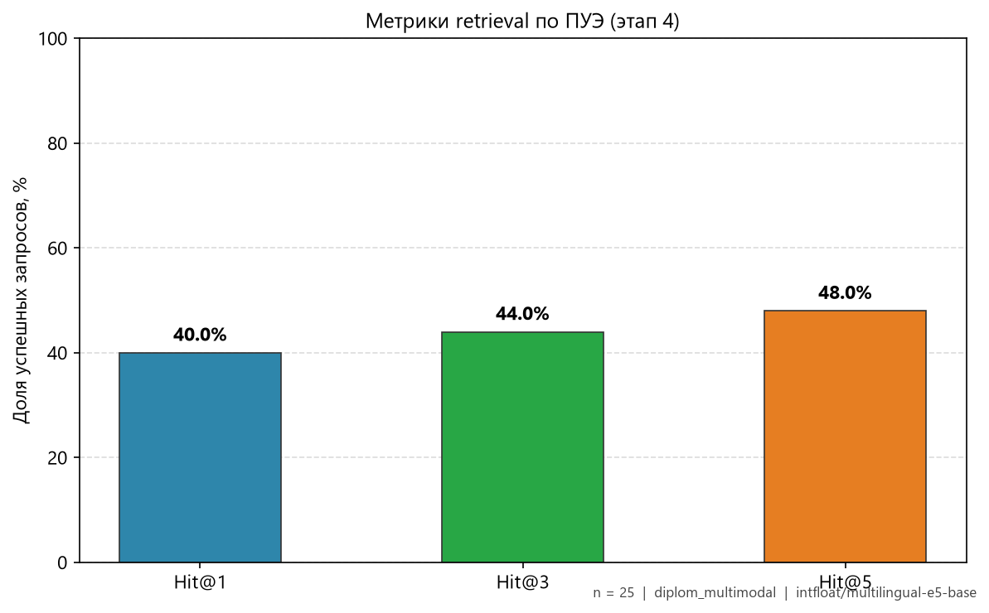
Рисунок 1. Hit@k — stage4_hitk_chart.png
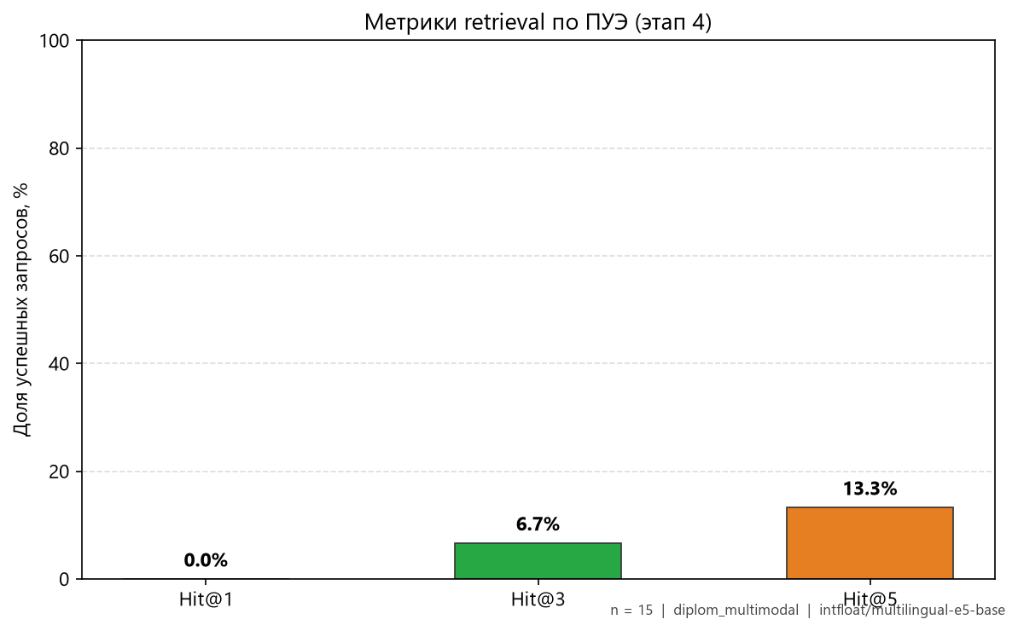
Рисунок 2. Hit@k — stage4_hitk_bars.png
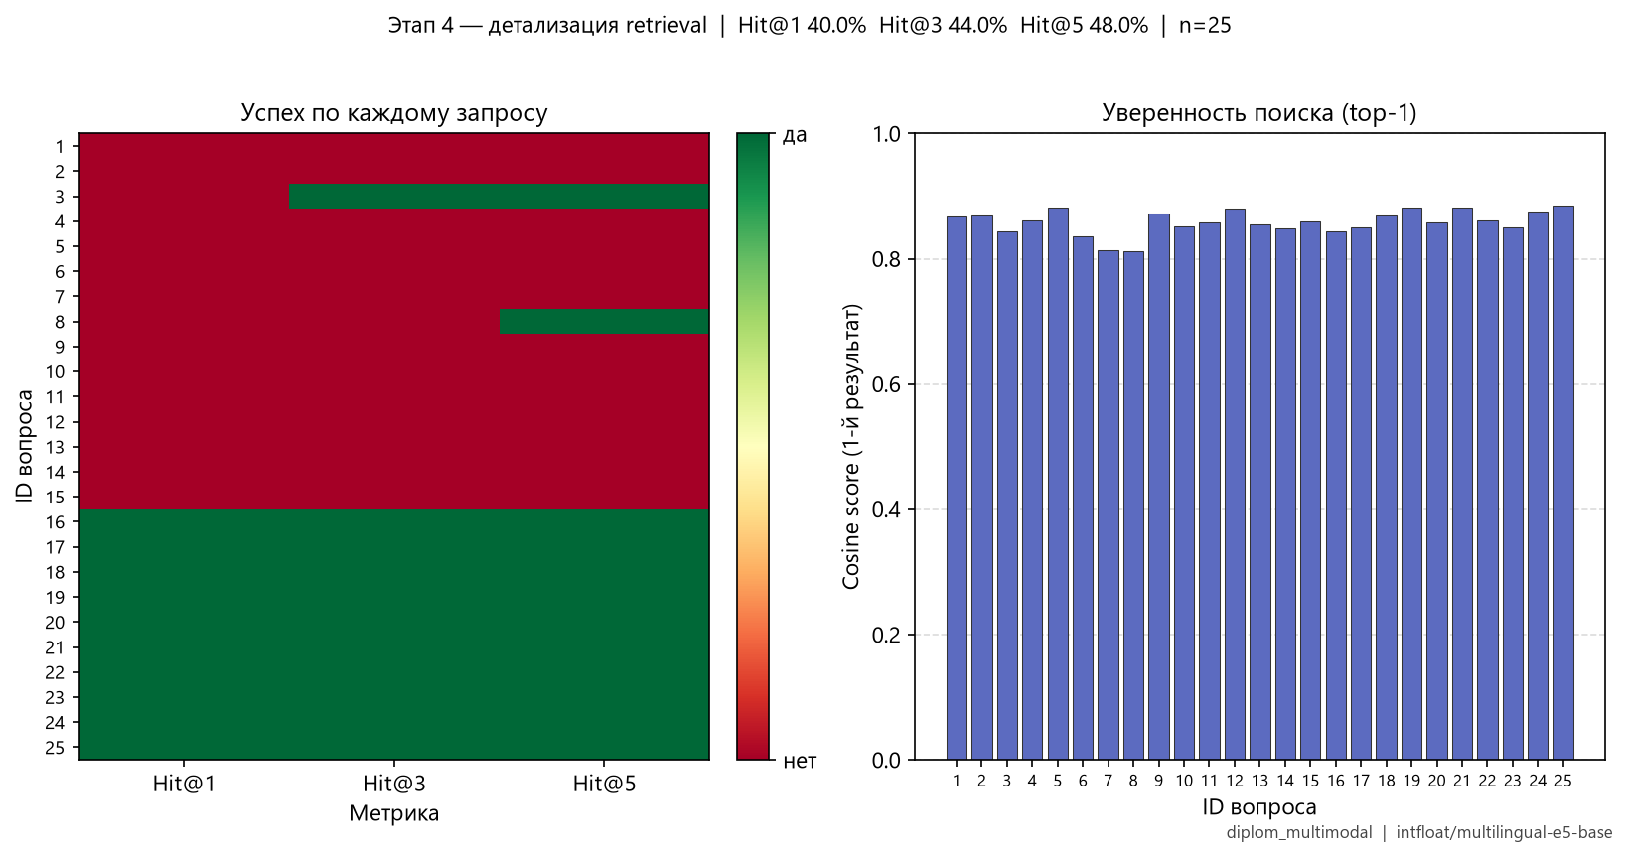
Рисунок 3. Сводный отчёт Hit@k — stage4_hitk_report.png
Метрика | Значение | Смысл
Hit@1 | 40.0% | Эталонный Clause на 1-м месте
Hit@3 | 44.0% | Эталонный Clause в top-3
Hit@5 | 48.0% | Эталонный Clause в top-5
N вопросов | 25 | stage4_eval_questions.json
Модель эмбеддингов | intfloat/multilingual-e5-base | cpu
Дата прогона | 06.10.2026 00:49 | eval_retrieval_hitk.py

В ноутбуке: code-ячейка §5.3 — таблица и Plotly по актуальному stage4_hitk_results.json (после §5.2 в той же сессии или force_eval=True в ячейке).
Источник: только последний прогон `scripts/eval_retrieval_hitk.py` (Milvus + SentenceTransformer, поле details в JSON). Ollama / LLM не используются. Текст §5.3 — автоматическое форматирование чисел из JSON, не генерация ответа моделью.
Коллекция: diplom_multimodal, 2912 записей в Milvus. Модель при оценке: intfloat/multilingual-e5-base.
Последний прогон: 06.10.2026 00:49 (python scripts/eval_retrieval_hitk.py).
Inference эмбеддингов при прогоне eval: cpu.
Число запросов *N* — из stage4_eval_questions.json; метрики — из Этапы/Reports/stage4_hitk_results.json.
Полный JSON: Этапы/Reports/stage4_hitk_results.json.
Метрика | Значение | Комментарий
Hit@1 | 10 / 25 (40,0 %) | Эталонный пункт на 1-м месте
Hit@3 | 11 / 25 (44,0 %) | Эталонный пункт в top-3
Hit@5 | 12 / 25 (48,0 %) | Эталонный пункт в top-5
Число запросов | 25 | `stage4_eval_questions.json`
Сводка JSON | Hit@1 40.0 %, Hit@3 44.0 %, Hit@5 48.0 % | `metrics_percent` в JSON

Примеры успешных Hit@5: id 3, id 8, id 16, id 17, id 18, id 19, id 20, id 21 … (всего 12).
Промахи Hit@5: 13 вопросов (id: 1, 2, 4, 5, 6, 7, 9, 10, 11, 12, 13, 14, 15).
Средний cosine top-1: при Hit@5 0.859, при промахе Hit@5 0.858.
История прогонов (каждый вызов eval_retrieval_hitk.py, файл Этапы/Reports/stage4_hitk_runs.jsonl):
Прогон (eval) | N | Hit@1 | Hit@3 | Hit@5 | Модель
06.10.2026 00:49 | 25 | 40.0 % | 44.0 % | 48.0 % | `intfloat/multilingual-e5-base`
06.10.2026 00:39 | 25 | 40.0 % | 44.0 % | 48.0 % | `intfloat/multilingual-e5-base`
29.09.2026 02:49 | 25 | 40.0 % | 44.0 % | 48.0 % | `intfloat/multilingual-e5-base`
29.09.2026 02:43 | 25 | 40.0 % | 44.0 % | 48.0 % | `intfloat/multilingual-e5-base`
29.09.2026 02:36 | 25 | 40.0 % | 44.0 % | 48.0 % | `intfloat/multilingual-e5-base`
29.09.2026 02:27 | 25 | 40.0 % | 44.0 % | 48.0 % | `intfloat/multilingual-e5-base`
29.09.2026 02:22 | 25 | 40.0 % | 44.0 % | 48.0 % | `intfloat/multilingual-e5-base`
29.09.2026 00:36 | 25 | 40.0 % | 44.0 % | 48.0 % | `intfloat/multilingual-e5-base`

После изменения вопросов в JSON снова выполните eval — блок обновится автоматически.
Полный JSON: Этапы/Reports/stage4_hitk_results.json. Графики: stage4_hitk_chart.png, stage4_hitk_report.png. При изменении stage4_eval_questions.json снова §5.2 в ноутбуке — обновятся §5.3, §6.1 и *N* в §4.4 / §7.

6. Ноутбук или .py файл (прототип)
Два артефакта этапа 4:
Файл | Роль
`Readme-4.md` (этот документ) | Мастер-текст для Word: разделы 1–8 и приложения
`Readme-4 (ver. 2).ipynb` | Рабочий отчёт: те же разделы 1–8 + исполняемые ячейки (Hit@k, демо Milvus)

После правок текста в .md обновите markdown-ячейки ноутбука: python scripts/sync_readme4_notebook.py.
Python-скрипты (логика прототипа, можно запускать без ноутбука):
Файл | Назначение
`scripts/notebook_bootstrap.py` | Корень проекта и `sys.path` (первая ячейка ноутбука)
`scripts/start_report_docker.py` | Milvus + Ollama через Docker (вторая code-ячейка ноутбука)
`scripts/demo_stage4_milvus_search.py` | Демо `search_text` к Milvus (ячейка §6 ноутбука)
`src/preprocessing/Create_embeddings/query_test.py` | То же из терминала
`scripts/eval_retrieval_hitk.py` | Прототип оценки «первой точности» (Hit@k)
`scripts/update_readme4_eval_docs.py` | Обновление §5.3 / §6.1 в `Readme-4.md` из JSON (в конце eval)
`Этапы/Reports/stage4_eval_questions.json` | 25 тестовых вопросов и эталонные пункты ПУЭ

6.1. Тестовый набор (эталоны)
№ | Вопрос (кратко) | Эталон Clause
1 | На какое максимальное напряжение распространяются прави... | 1.1.1
2 | Дай определение электроустановки по ПУЭ | 1.1.3
3 | Чем отличаются открытые и закрытые электроустановки? | 1.1.4
4 | Определение заземления и зануления | 1.7.1
5 | Нулевой защитный проводник и нулевой рабочий проводник | 1.7.103
6 | Что такое система TN в электроустановках? | 1.7.2
7 | Система IT — определение | 1.7.3
8 | Система TT — определение | 1.7.4
9 | Заземляющее устройство электроустановки | 1.7.55
10 | Основная система уравнивания потенциалов | 1.7.76
11 | Дополнительная система уравнивания потенциалов | 1.7.77
12 | Защита от поражения электрическим током в электроустано... | 1.7.80
13 | Безопасное напряжение по ПУЭ | 1.7.82
14 | Защитное отключение | 1.7.83
15 | Селективность защиты в электроустановках | 3.1.8
16 | Учитывает ли ПУЭ планово-предупредительные испытания и ... | 1.1.2
17 | Что такое электропомещения по ПУЭ? | 1.1.5
18 | Определение сырых помещений по относительной влажности | 1.1.8
19 | Кто такой квалифицированный обслуживающий персонал элек... | 1.1.14
20 | Что означает глухозаземленная нейтраль? | 1.7.5
21 | Определение открытой проводящей части | 1.7.9
22 | Дай определение электропроводки | 2.1.2
23 | Что такое лоток в электропроводке? | 2.1.11
24 | Что называется аппаратом защиты в главах про защиту сетей? | 3.1.2
25 | Какие сети внутри помещений должны быть защищены от пер... | 3.1.10

*(Полные формулировки — в stage4_eval_questions.json.)*

6.2. Пример прототипа generation (промпт для Ollama)
Ты — помощник по ПУЭ. Отвечай только на основе приведённых фрагментов.
Если ответа нет в контексте — так и скажи.
Указывай номера пунктов ПУЭ.

Контекст:
{фрагменты из search_text}

Вопрос: {query}

Ответ:

Вызов API: POST http://localhost:11434/api/generate с полями model, prompt, stream: false.

7. Выводы
В ноутбуке: code-ячейка §7 ниже — пункты с актуальными Hit@k из stage4_hitk_results.json (после §5.2).
- База ПУЭ подготовлена и проиндексирована; прототип рабочего контура RAG опирается на чанки с метаданными пунктов.
- Retrieval — SentenceTransformer + Milvus (search_text) — реализован; конфиг rag_runtime.json.
- Первая измеримая точность — Hit@k (25 вопросов, один поиск на вопрос); скрипт eval_retrieval_hitk.py и график. На прогоне 06.10.2026 00:49: Hit@1 40.0%, Hit@3 44.0%, Hit@5 48.0% (eval_retrieval_hitk.py, Этапы/Reports/stage4_hitk_results.json).
- Generation — Ollama в src/rag/rag_service.py; Telegram-бот — этап 5.
- Ограничения: промахи retrieval; LLM — только при опоре на top-k контекст.

8. План дальнейшей работы (этап 5 и защита)
Приоритет | Задача
1 | Подключить RAG к Telegram-боту (`src/bot/__main__.py`)
2 | Довести Hit@k и качество ответов LLM на тестовом наборе
3 | Docker Compose: бот + Milvus + Ollama в одной сети
4 | Этап 5: финальная версия системы + повторная оценка метрик
5 | Этап 6: презентация и demo-сценарий для интервью
6 | Опционально: SQLite-история, ПТЭЭП, reranker

Приложения
- Конфиг: config/rag_runtime.json
- Инструкция запуска: start/Readme.md
- Отчёт этап 3: Этапы/Reports/Readme-3 (ver. 4).ipynb
- Ноутбук этап 4 (ver. 2): Этапы/Reports/Readme-4 (ver. 2).ipynb
- Теория Hit@k и каталог книг (в Git — только *.md): manual/README.md, manual/Hit_at_k.md

Источники по метрике Hit@k (п. 4.4)
- Manning C. D., Raghavan P., Schütze H. *Introduction to Information Retrieval*. Cambridge University Press, 2008. Глава 8. Evaluation in information retrieval. — Precision@k, Recall@k для ранжированной выдачи. Онлайн: https://nlp.stanford.edu/IR-book/
- Karpukhin V. et al. *Dense Passage Retrieval for Open-Domain Question Answering* // Proceedings of EMNLP. 2020. — top-k retrieval accuracy (доля вопросов, у которых ответ есть в top-k пассажах).
- Lewis P. et al. *Retrieval-Augmented Generation for Knowledge-Intensive NLP Tasks* // NeurIPS. 2020. — постановка RAG: качество ответа зависит от retrieval.
*Отчёт подготовлен для сдачи этапа 4 на платформе курса AI/ML Developer (формат Word — перенос разделов 1–8 из данного файла).*

Ссылки на код и материалы (для сдачи)
Артефакт | Путь / URL
Отчёт MD | https://github.com/kirag-ozyaz/Diplom_AI/blob/main/Этапы/Reports/Readme-4.md
Ноутбук | https://github.com/kirag-ozyaz/Diplom_AI/blob/main/Этапы/Reports/Readme-4 (ver. 2).ipynb
Eval Hit@k | scripts/eval_retrieval_hitk.py
RAG + Ollama | src/rag/rag_service.py, src/rag/ollama_client.py
MultimodalRAG | src/preprocessing/Create_embeddings/multimodal_rag.py
Тест RAG | scripts/test_rag_ollama.py
Вопросы | Этапы/Reports/stage4_eval_questions.json
Результаты | Этапы/Reports/stage4_hitk_results.json
Графики PNG | Этапы/Reports/stage4_hitk_chart.png, stage4_hitk_bars.png, stage4_hitk_report.png
Runtime config | config/rag_runtime.json
Инструкция запуска | start/Readme.md

Приложение. Тестовый набор (25 вопросов)
№ | Вопрос | Эталон Clause
1 | На какое максимальное напряжение распространяются правила устройства электроустановок? | 1.1.1
2 | Дай определение электроустановки по ПУЭ | 1.1.3
3 | Чем отличаются открытые и закрытые электроустановки? | 1.1.4
4 | Определение заземления и зануления | 1.7.1
5 | Нулевой защитный проводник и нулевой рабочий проводник | 1.7.103
6 | Что такое система TN в электроустановках? | 1.7.2
7 | Система IT — определение | 1.7.3
8 | Система TT — определение | 1.7.4
9 | Заземляющее устройство электроустановки | 1.7.55
10 | Основная система уравнивания потенциалов | 1.7.76
11 | Дополнительная система уравнивания потенциалов | 1.7.77
12 | Защита от поражения электрическим током в электроустановках | 1.7.80
13 | Безопасное напряжение по ПУЭ | 1.7.82
14 | Защитное отключение | 1.7.83
15 | Селективность защиты в электроустановках | 3.1.8
16 | Учитывает ли ПУЭ планово-предупредительные испытания и ремонты при эксплуатации? | 1.1.2
17 | Что такое электропомещения по ПУЭ? | 1.1.5
18 | Определение сырых помещений по относительной влажности | 1.1.8
19 | Кто такой квалифицированный обслуживающий персонал электроустановок? | 1.1.14
20 | Что означает глухозаземленная нейтраль? | 1.7.5
21 | Определение открытой проводящей части | 1.7.9
22 | Дай определение электропроводки | 2.1.2
23 | Что такое лоток в электропроводке? | 2.1.11
24 | Что называется аппаратом защиты в главах про защиту сетей? | 3.1.2
25 | Какие сети внутри помещений должны быть защищены от перегрузки? | 3.1.10

